Информация о плановых ремонтных работах Степногорских МЭС АО АРЭК
в период с 08.01.2019г. по 11.01.2019г.

№  п/п | Наименование отключаемого оборудования | Причина отключения | Дата отключения | Основные потребители
1 |  | плановых отключений нет

Начальник ОДС: 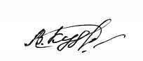 В. Кудрявцев

